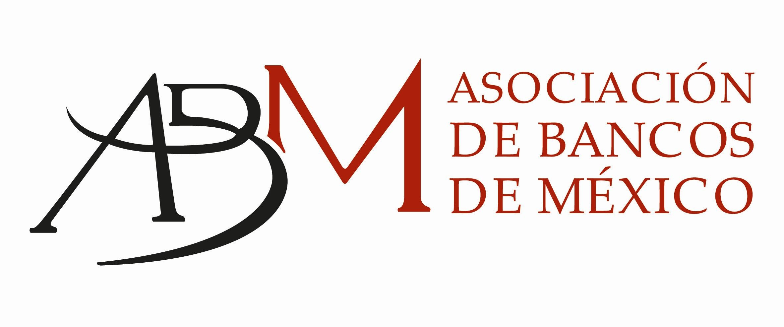
México, D.F., a 15 de Junio de 2010

COMUNICADO DE PRENSA

La medida sólo se refiere a depósitos de dólares en efectivo en los bancos

Las instituciones bancarias aplicarán las medidas anunciadas
por la Secretaría de Hacienda para la nueva operativa con
dólares en efectivo

- Los Bancos seguirán vendiendo a sus clientes dólares en efectivo, sin ninguna restricción
- Todas las transacciones de dólares realizadas por medios electrónicos seguirán operando sin ninguna modificación
- Las nuevas medidas anunciadas por la SHCP no afectarán las actividades lícitas
- La Banca incrementará su infraestructura de servicio para cambio de divisas, particularmente en centros turísticos, puertos, aeropuertos y zonas fronterizas.

La Asociación de bancos de México (ABM) y las instituciones bancarias que la conforman manifiestan que aplicarán las medidas anunciadas hoy por la autoridad sobre los límites para operaciones con dólares en efectivo y expresan su convicción de que estas acciones no afectarán la actividad económica lícita y, por el contrario, fortalecerán los procesos de prevención de lavado de dinero que la Banca aplica desde hace más de diez años.

La ABM aclaró que estas medidas no implicarán una restricción en la adquisición de dólares en efectivo por parte de sus clientes, toda vez que dicha divisa podrá ser adquirida sin limitación alguna en las instituciones de crédito o casas de cambio.

Asimismo detalló que las transacciones en dólares realizadas por medios electrónicos o con documentos no tendrán ningún cambio y seguirán realizándose con la misma mecánica operativa con que funcionan hasta ahora.

Sin embargo, según el anuncio realizado el día de hoy por la SHCP, para la compra de dólares en efectivo a clientes, usuarios y turistas extranjeros, la banca deberá observar los siguientes límites:

- Clientes persona moral hasta US$7,000 por mes, en zonas turísticas y fronterizas.
- Clientes persona física, hasta US$ 4,000 por mes, en toda la red de sucursales
- Usuarios (no turistas), hasta US$ 300 por día y hasta US$ 1,500.00 por mes, con cobertura suficiente en todo el país.
- Turistas extranjeros, hasta US$1,500.00 al mes, cobertura toda la red de sucursales.

Es de resaltar que estas disposiciones no afectarán a los clientes y usuarios de las instituciones bancarias, en virtud de que el monto total de las operaciones en dólares en efectivo representan el 0.6% del total del mercado cambiario, no afectará a los beneficiarios de remesas, porque el 96% son electrónicas y son pagadas en pesos. Sólo el 2% de la facturación del sector turismo se realiza con dólares en efectivo.

Por otro lado, la cantidad de sucursales, cajeros automáticos y terminales punto de venta que brindan servicio a clientes, usuarios y turistas extranjeros es suficiente para realizar el cambio de dólares por pesos en todo el territorio nacional.

Cabe destacar que en los últimos cinco años la infraestructura bancaria ha observado importantes crecimientos:

- Número de Sucursales Bancarias: 43%
- Número de Cajeros Automáticos: 70%
- Número de TPVs: 178%

Sin embargo, ante un incremento eventual en la demanda la Banca se compromete a incrementar su infraestructura en todo el país, particularmente en centros turísticos, puertos, aeropuertos y zonas fronterizas. De esta manera, se compromete a implantar las siguientes acciones:

- Disponibilidad en 3,740 sucursales para brindar el servicio de cambio de divisas en efectivo.

- Se instalarán más de 3 mil 550 Cajeros Automáticos adicionales a los cerca de 34 mil existentes privilegiando Puertos, Aeropuertos y Ciudades Fronterizas.

- Toda la red de Cajeros Automáticos actuales se dotará de efectivo con mayor frecuencia para mantener la disponibilidad constante.

- La Banca iniciará una campaña agresiva de afiliación para Terminales Punto de Venta especialmente en centros turísticos, puertos y gasolineras de la franja fronteriza.

- Incentivos para contratación de Terminales Punto de Venta: En particular para los comercios no afiliados aún, y que estén establecidos en los puntos de desembarque de cruceros, la banca ofrecerá incentivos para que instalen TPVs para recibir pagos con Tarjetas Bancarias:
- Desde 10% de reducción en la tasa de descuento
- Terminal sin costo
- Cero penalización por baja transaccionalidad
- Estas condiciones se aplicarán durante tres meses como mínimo y a partir del 1º de julio.

La Asociación de Bancos de México consideró que estas medidas serán benéficas porque no afectarán la operación normal de los clientes y del sistema financiero en general, ya que se impulsarán la realización de operaciones por medios electrónicos, lo que a su vez fortalecerá la seguridad en las transacciones bancarias y la bancarización.

Finalmente, la Asociación de Bancos de México detalló que las instituciones bancarias han desarrollado e instrumentado desde hace varios años una serie de políticas y acciones que han facilitado el conocimiento del cliente y la identificación de este tipo de operaciones. Del mismo modo, la Banca ha cumplido a cabalidad el marco normativo establecido por la autoridad, al tiempo que ha trabajado de manera coordinada con asociaciones internacionales en la búsqueda de nuevos mecanismos para combatir con más eficacia el lavado de dinero.

- - - 0 - - -

